# Informe Pràctica 3 Sessió 3: Controlador de Bit

## Errors en el RTL:

|  |  |  |
| --- | --- | --- |
| #Error | Línies | Descripció |
| 1 | 104 | **Descripció de l’error:** Encara que per tal de generar tant una condició de “start” com de “stop” és necessari que SCL estigui en 1, tal com està definida la condició de “start” al codi original no és correcte. Hem canviat ~sSCL per sSCL  **Codi original:**  sta_condition <= ~sSDA & dSDA & ~sSCL  **Codi corregit:**  sta_condition <= ~sSDA & dSDA & sSCL |
| 2 | 193  i  198 | **Descripció de l’error:** Al càlcul del següent estat en mode d’escriptura, hi ha un bucle infinit d’estats degut a que se salta l’estat “C” i passa directament al “D”. Després, un cop està a l’estat “D”, la condició *else*, enlloc de mantenir l’estat actual fa un salt a l’estat “B”; generant així un bucle infinit.  **Codi original:**  WR_B : if(clk_en) next = WR_D;  else next = WR_B;  WR_C : if(clk_en) next = WR_D;  Else next = WR_C;  WR_D : if(clk_en) next = IDLE;  else next = WR_B;  **Codi corregit:**  WR_B : if(clk_en) next = WR_C;  else next = WR_B;  WR_C : if(clk_en) next = WR_D;  Else next = WR_C;  WR_D : if(clk_en) next = IDLE;  else next = WR_D; |
| 3 | 230 | **Descripció de l’error:** A la seqüència de “start”, a la primera part (B), hi ha un error a l’hora d’assignar el valor de “Sda_oen” ja que, segons la seqüència del gràfic del guió, a la part B el valor d’aquesta ha de commutar a 1 i en aquest cas està assignat a 0.  **Codi original:**  START_B : begin  Scl_oen <= 1'b1; *// keep SCL high*  Sda_oen <= 1'b0; *// keep SDA high*  sda_chk <= 1'b0; *// don't check SDA output*  end  **Codi corregit:**  START_B : begin  Scl_oen <= 1'b1; *// keep SCL high*  Sda_oen <= 1'b1; *// keep SDA high*  sda_chk <= 1'b0; *// don't check SDA output*  end |
| 4 | 239 | **Descripció de l’error:** Aquest és només un error de comentari, ja que el que s’està fent no es correspon amb el comentari associat.  **Codi original:**  START_D : begin      Scl_oen <= 1'b1; *// set SCL low*      Sda_oen <= 1'b0; *// set SDA low*      sda_chk <= 1'b0; *// don't check SDA output*  end  **Codi corregit:**  START_D : begin      Scl_oen <= 1'b1; *// keep SCL high*      Sda_oen <= 1'b0; *// set SDA low*      sda_chk <= 1'b0; *// don't check SDA output*  end |
| 5 | 244 | **Descripció de l’error:** Aquest altre és també només un error de comentari, ja que el que s’està fent no es correspon amb el comentari associat.  **Codi original:**  START_E : begin      Scl_oen <= 1'b1; *// keep SCL low*      Sda_oen <= 1'b0; *// keep SDA low*      sda_chk <= 1'b0; *// don't check SDA output*  end  **Codi corregit:**  START_E : begin      Scl_oen <= 1'b1; *// keep SCL high*      Sda_oen <= 1'b0; *// keep SDA low*      sda_chk <= 1'b0; *// don't check SDA output*  end |

## Màquina d’estats

A les figues 1 i 2 es mostra el diagrama d’estats de la unitat de control del mestre I2C implementat (un diagrama de flux i el diagrama generat automàticament pel Quartus) i la Taula 1 en hi ha llistats els diferents estats amb una breu descripció. Aquesta unitat de control s’encarrega de gestionar la transmissió dels bits d’informació i de control així com la generació del senyal de rellotge.

De tota manera, però, aquesta unitat de control està dividida en dues parts: el controlador a nivell de byte i el controlador a nivell de bit. Aquesta màquina d’estats s’encarrega de gestionar les comandes a nivell de bit. Aquest controlador de bit s’encarrega d’agafar les comandes de byte proveïdes per l’altre controlador i transmetre-les bit a bit als mòduls que ha de controlar, ja que el canal de comunicació és serial; no en paral·lel.

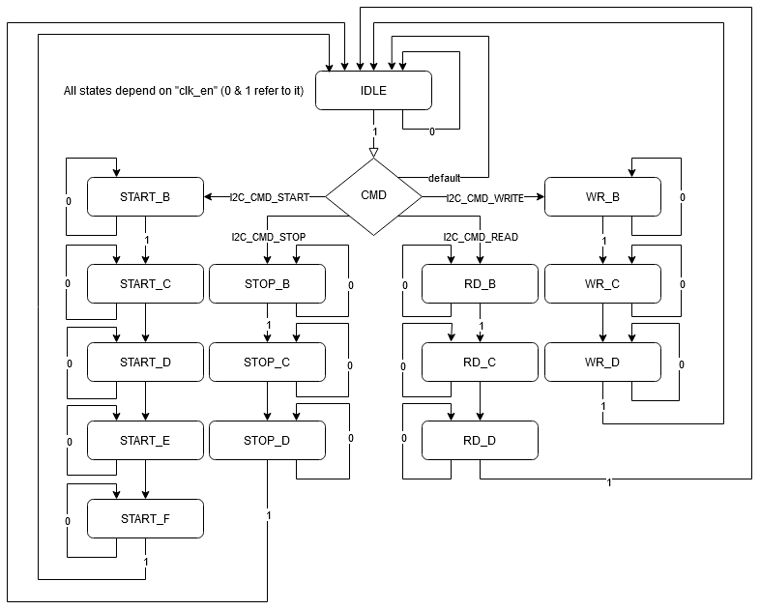

**Figura 1:** Diagrama d’estats del controlador de Bit de la unitat de control I2C.

**Figura 2:** Diagrama d’estats (generat automàticament pel Quartus) del controlador de Bit de la unitat de control I2C.

**Taula 1:** Llista dels diferents estats de la màquina d’estats implementada. Aquí fem referència a l’habilitació d’outputs però li diem SCL i SDA directament per conveniència.

|  |  |  |
| --- | --- | --- |
| Estat | Descripció | Dibuix |
| IDLE | Aquest és l’estat de repòs. En aquest estat no es fa res més que esperar a que arribi una comanda que dicti quina operació s’ha de començar. |  |
| START_B | En aquest estat es comença la operació de Start, mantenint tant SCL com SDA en estat alt. En cas de repetició de Start, es força la pujada de SCL. |  |
| START_C | Aquí es mantenen tant SCL com SDA en estat alt, assegurant així que s’està en un estat desitjat per a començar la seqüència “important” que determinarà un Start. |
| START_D | Aquí comença la seqüència “important” de Start, canviant SDA a un nivell baix (mantenint SCL) |
| START_E | En aquest estat es mantenen els valors de l’estat anterior. |
| START_F | Aquest és l’últim estat per a la seqüència de Start, canviant SCL a baix (mantenint SDA). |
| STOP_B | En aquest estat es comença la seqüència de Stop, la qual portarà els valors de SCL i SDA als de l’estat d’IDLE. En aquest pas es canvia SCL de baix a alt. |  |
| STOP_C | Aquí es mantenen els valors de l’estat anterior. |
| STOP_D | Aquí s’acaba la seqüència de Stop, tornant a canviar SDA a nivell alt i mantenint SCL en nivell baix. |
| RD_B | En aquest estat s’habilita SCL deixant SDA en tri-estat, permetent que l’emissor enviï el bit d’informació a llegir. |  |
| RD_C | Aquí es mantenen els valors de l’estat anterior. |
| RD_D | Aquí es deshabilita SCL finalitzant la seqüència de Read. |
| WR_B | En aquest estat s’habilita SCL mentre a SDA se li assigna el valor que es desitgi transmetre. |  |
| WR_C | Aquí es mantenen els valors de l’estat anterior. |
| WR_D | En aquest estat es finalitza la seqüència de Write, deshabilitant SCL. |

## Qüestions

1. Perquè la generació del senyal Start és de 6 etapes en lloc de 4?

Per tal de gestionar el fet que es pot tornar a començar una seqüència de Start sense haver passat per un Stop abans, cal afegir 2 estats més que permetin el restabliment de la seqüència com si s’estigués fent un Start per primer cop.

1. Quina és la formula que ens dona la freqüència de rellotge o temps de bit?

La freqüència de rellotge (temps de bit) vindrà donat pel *prescaler*, el qual canviarà la freqüència efectiva del sistema. Aquesta freqüència es pot calcular a través de la següent expressió:

SCK = CLK / (2 * PRER) on PRER es el valor de pre-escalat.

1. Com s’implementa la detecció de coŀlisions? I el clock stretching? Dibuixeu l’esquema RTL de la lògica i mostreu una captura de simulació a nivell RTL que ho mostri com funcionen.

La detecció de col·lisions s’implementa mitjançant el control de pèrdua d’arbitratge sobre el Bus I2C. Hi han dues situacions possibles en les que es produeix aquesta pèrdua: (1) Quan el mestre I2C deixa anar la línia SDA (pull-up), però aquesta roman en estat lògic baix, i (2) quan es detecta una condició de *Stop* no sol·licitada.

|  |
| --- |
| // generate arbitration lost signal  // aribitration lost when:  // 1) master drives SDA high, but the i2c bus is low  // 2) stop detected while not requested  always @(posedge Clk or negedge Rst_n)  if(!Rst_n) cmd_stop <= 1'b0; // cmd_stop bit is set to 0 upon reset  else if(clk_en) cmd_stop <= Cmd == `I2C_CMD_STOP; // cmd_stop bit is set to 1 if requested Cmd is Stop Command  else cmd_stop <= cmd_stop; // if not requested, keep cmd_stop as in previous cycle    always @(posedge Clk or negedge Rst_n)  if(!Rst_n) I2C_al <= 1'b0; // No arbitration loss on reset  else I2C_al <= (sda_chk & ~sSDA & Sda_oen) | (sto_condition & ~cmd_stop); |

**Figura 3.** Codi de gestió d’arbitratge de Bus I2C.

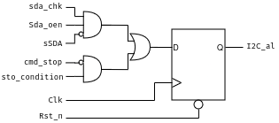

**Figura 4.** Esquemàtic RTL de la lògica de control  
de pèrdua d’arbitratge.

El codi de la Figura 3 permet la detecció de col·lisions a partir de la situació que s’hagi donat en la pèrdua d’arbitrarietat. Aquest codi sintetitza en l’estructura de la Figura 4.



**Figura 5.** Missatge de test de pèrdua d’arbitratge.

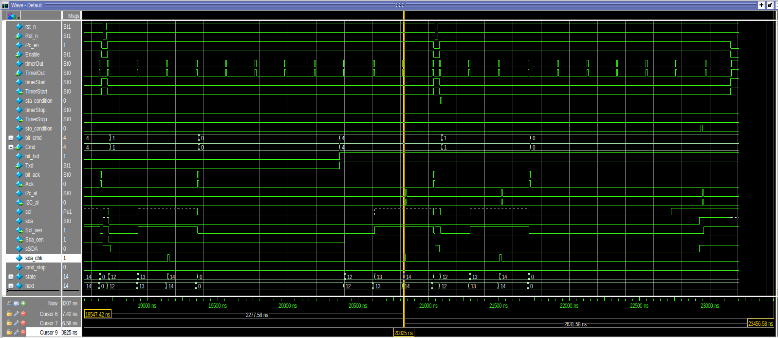**Figura 6.** Diagrama d’ones de la primera situació de pèrdua d’arbitratge.

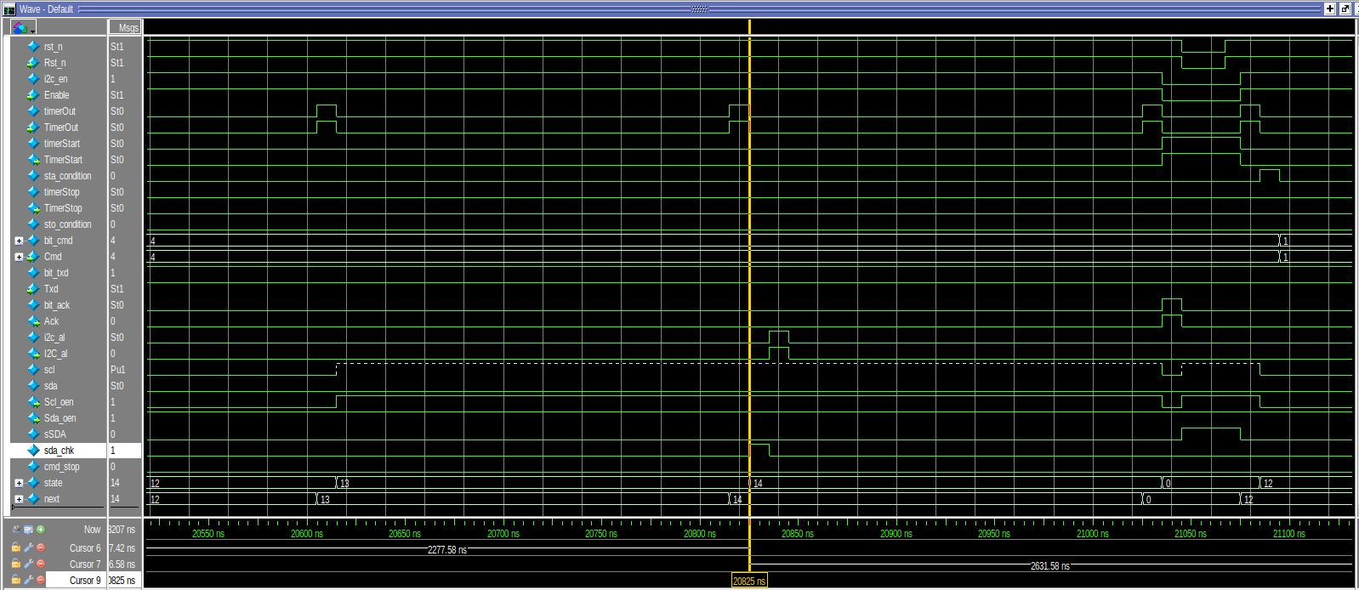**Figura 7.** Ampliació de la Figura 6 a la zona d’interès.

Inspeccionant els diagrames de les Figures 6 i 7, s’observa que en el moment en que s’acaba d’escriure a l’esclau (*state* = 13 (WR_C) --> *state* = 14 (WR_D)), el senyal *sda_chk* commuta de nivell baix a nivell alt i alhora els senyals *Sda_oen* = 1 i *sSDA* = 0 fan que es produeixi una pèrdua d’arbitratge, indicada per *I2C_al* = 1 al següent cicle de rellotge. El que passa és que el mestre detecta que la línia SDA està a nivell baix (*sSDA* = 0) quan hauria d’estar en nivell alt, ja que la trama de dades a transferir s’ha acabat. Aleshores, al fer la comprovació, salta la bandera de pèrdua d’arbitratge. Aquesta situació es pot donar si més d’un dispositiu mestre intenta accedir a la línia al mateix temps.

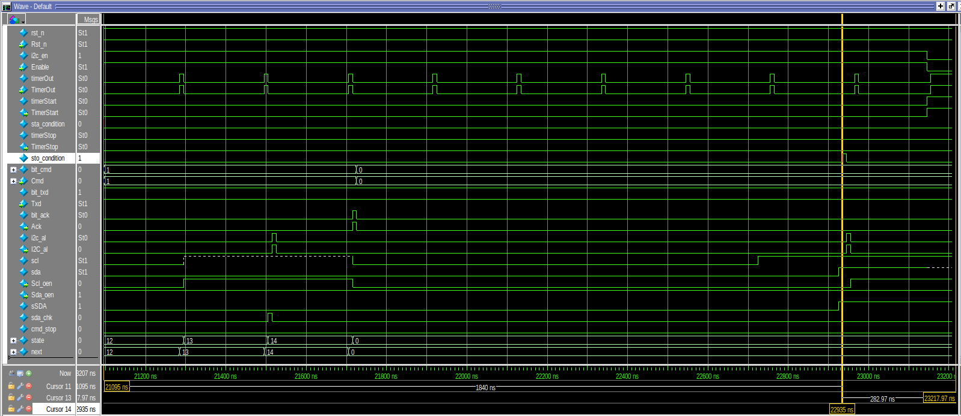**Figura 8.** Diagrama d’ones de la segona situació de pèrdua d’arbitratge.

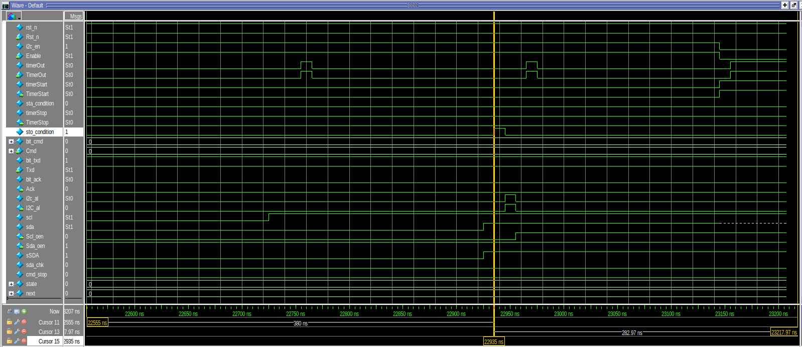**Figura 9.** Ampliació de la Figura 8 a la zona d’interès.

Inspeccionant els diagrames de les Figures 8 i 9, s’observa que es genera una condició de Stop, donat que *sto_condition = sSDA & ~dSDA & sSCL* i a la transició anterior forcem *scl* = *sda* = 1 i *dSDA* = 0. No obstant, com que en cap moment s’ha sol·licitat una comanda de Stop *(cmd_stop* = 0)*,* es detecta pèrdua d’arbitratge (*I2C_al* = 1, vegeu codi Figura 3).

El *clock stretching* es pot produir quan un dispositiu mestre comença una lectura de dades que proporciona un dispositiu esclau connectat a la línia de comunicació per I2C. En la transmissió d’una trama de dades, l’esclau ha d’enviar el bit d’*Ack* i seguit immediatament de la trama a llegir per el mestre. No obstant, si l’esclau, per la raó que sigui, necessita més temps de l’esperat per preparar la informació, aquest mantindrà la línia SCL a un nivell baix fins que estigui llest per enviar les dades. D’aquesta manera li està senyalitzant al mestre que ha d’esperar-se fins que la línia SCL sigui alliberada.

|  |
| --- |
| // slave_wait is asserted when master wants to drive SCL high, but the slave pulls it low  // slave_wait remains asserted until the slave releases SCL  always @(posedge Clk or negedge Rst_n)  if (!Rst_n) slave_wait <= 1'b0; // No clock stretching on reset  else slave_wait <= (dScl_oen & ~sSCL) | (slave_wait & ~sSCL); // Clock stretching when slave keeps SCL line low |

**Figura 10.** Codi de generació d’estat d’espera *slave_wait*.

|  |
| --- |
| // generate clk_en signal  wire clk_en = TimerOut; // Core system clock given by the SCL timer output  assign TimerStart = !Enable | scl_sync; // Timer starts whenever it is enabled or a master drives SCL high  assign TimerStop = slave_wait; // Timer stops whenever a slave sends wait states |

**Figura 11.** Codi de control de d’aturada de Timer.

Com es mostra a les Figures 5 i 6, el *clock stretching* es gestiona via estats d’espera o *wait states*, al codi designats per la variable *slave_wait*. Es generen estats d’espera quan l’esclau manté la línia SCL en nivell baix (~sSCL) i s’atura el Timer (TimerStop = slave_wait). Les línies de codi anteriors sintetitzen l’estructura de la Figura 7.

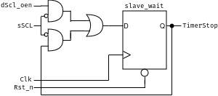

**Figura 12.** Esquemàtic RTL de la generació  
de *clock stretching*.

**Figura 13.** Missatge de test de *clock stretching*.

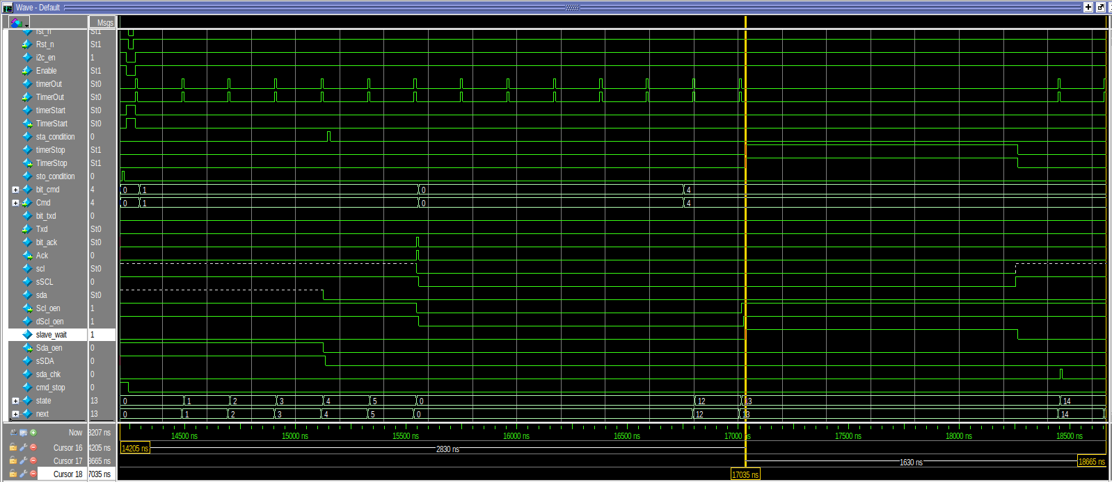**Figura 14.** Diagrama d’ones de la simulació de *clock stretching*.

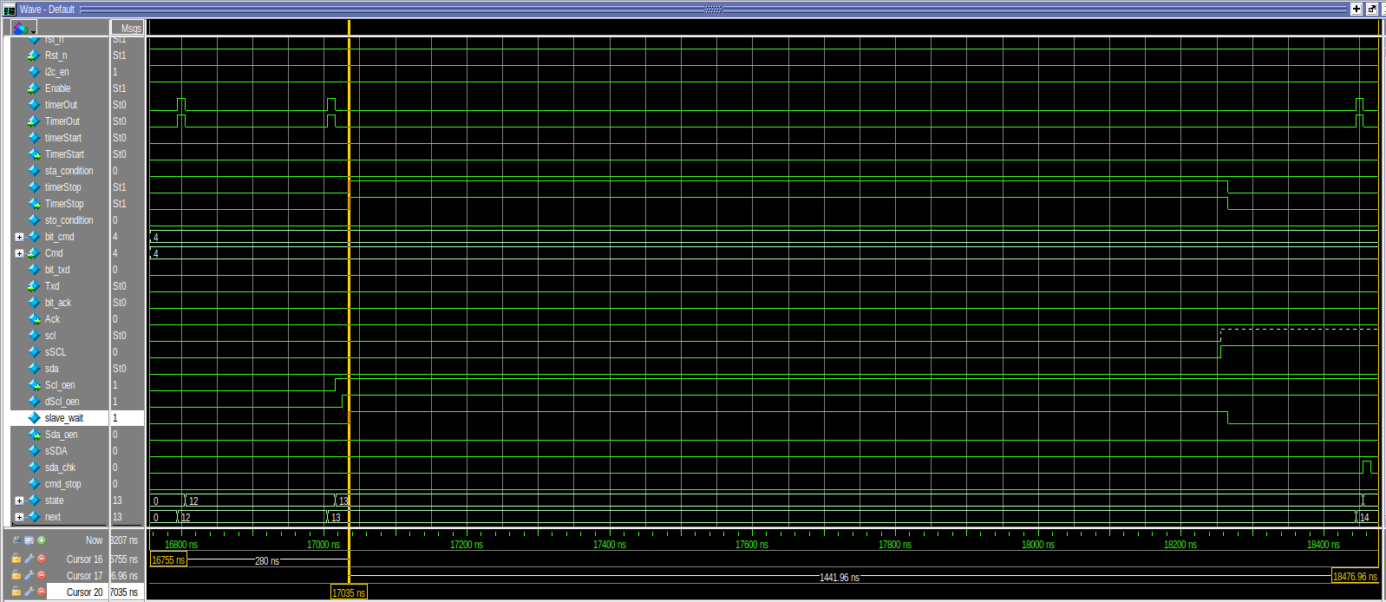**Figura 15.** Ampliació de la Figura 14.

D’acord amb el codi de la Figura 10, a la posició del cursor de la Figura 14 es produeix un estat d’espera *slave_wait*, ja que les variables *dSCL_oen* i *sSCL* estan en nivell alt. Concurrentment, el *TimerStop* commuta, donat que està assignat continuament a *slave_wait* (vegeu codi Figura 11). Es roman en aquest estat fins que l’esclau allibera la línia SCL, aleshores el *slave_wait* i, en conseqüència, el *TimerStop* es posen a nivell baix i el *clock_stretching* cessa.

La síntesi, realitzada sobre la placa Cyclone IV-E EP4CE22F17C6, genera la següent lògica:

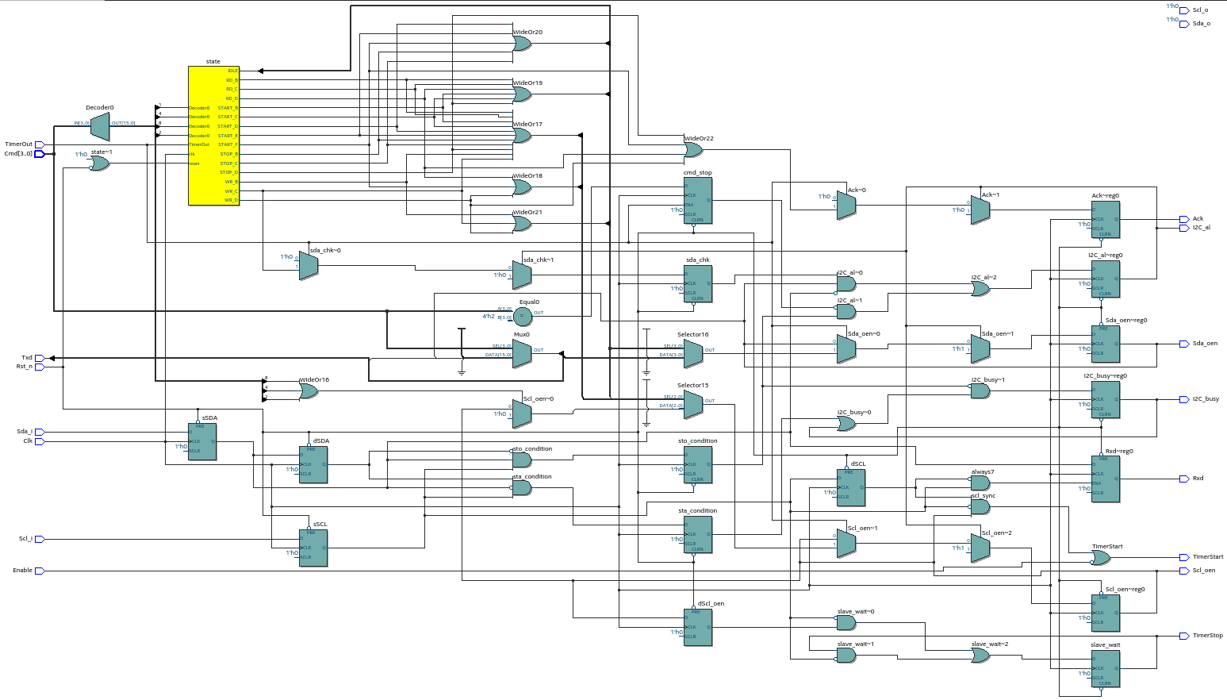**Figura 16.** Esquemàtic RTL resultant de la síntesi del controlador de Bit de la unitat de   
control I2C.

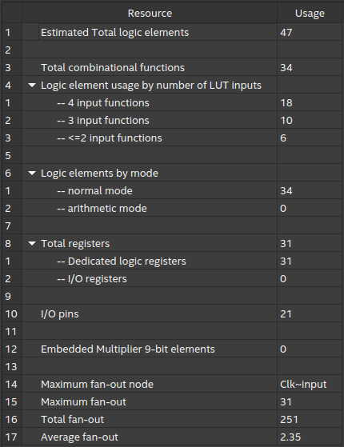

**Taula 2.** Llista de recursos utilitzats  
en la implementació del controlador  
de Bit de la unitat de control I2C.